Обогащение развивающей предметно – пространственной среды дидактическими играми, сделанными своими руками.

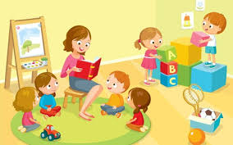

Воспитатель: Фадеева Светлана Александровна

Самостоятельная игра детей во многом зависит от организации предметно – игровой среды, от его разнообразия и функциональности. Предметно-развивающая среда организуется в соответствии с требованиями Программы, с учётом ведущего вида детской деятельности, соответствует возрастным особенностям детей, обеспечивает возможность общения и совместной деятельности детей и взрослых. Перед собой ставлю следующие цели и задачи.

Цели и задачи предметно развивающей среды.
Цель: оказание содействия в гармоничном развитии и саморазвитии детей.
Задачи:
- Разработать рекомендации по созданию предметно развивающей среды с учетом возрастных особенностей детей;
- Организовать развивающую среду, способствующую эмоциональному благополучию детей с учетом их потребностей и интересов;
- Создать условия для обеспечения разных видов деятельности детей;
- Создать комфортные условия пребывания воспитанников.

Макет дерево «Времена Года»

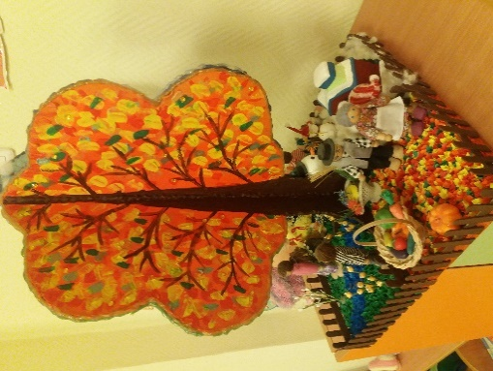
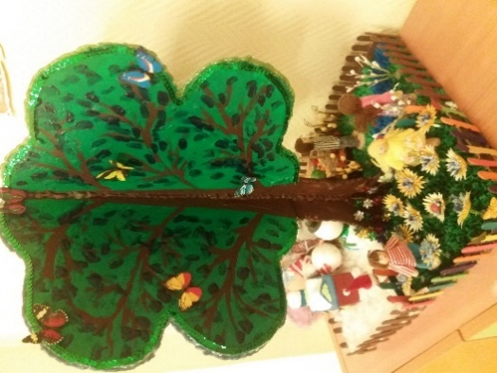
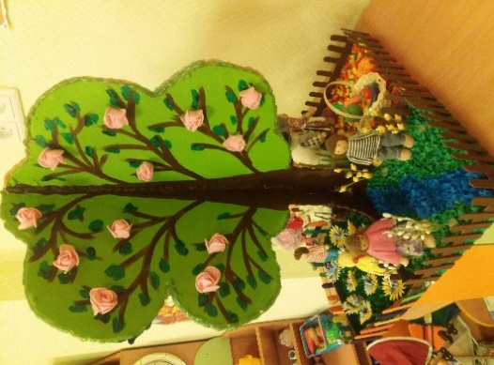
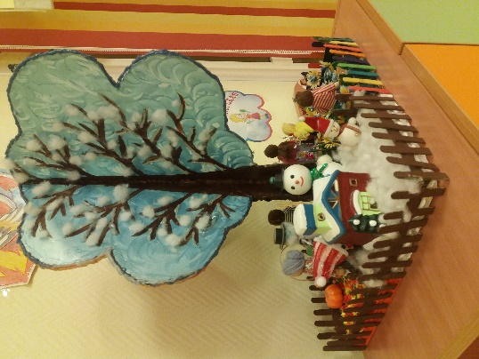

Данное дидактическое пособие предназначено для детей от 3 до 7 лет. Прекрасно подходит для индивидуальной и подгрупповой работой дошкольников.
Дерево «Времена года» может использоваться в следующих образовательных областях : социально-коммуникативное развитие, познавательное развитие, речевое развитие, художественно-эстетическое развитие.
Лэпбук «Больничка»
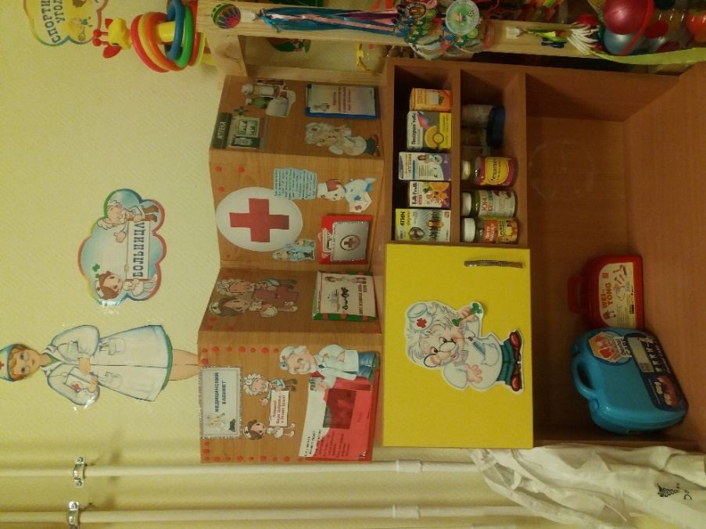
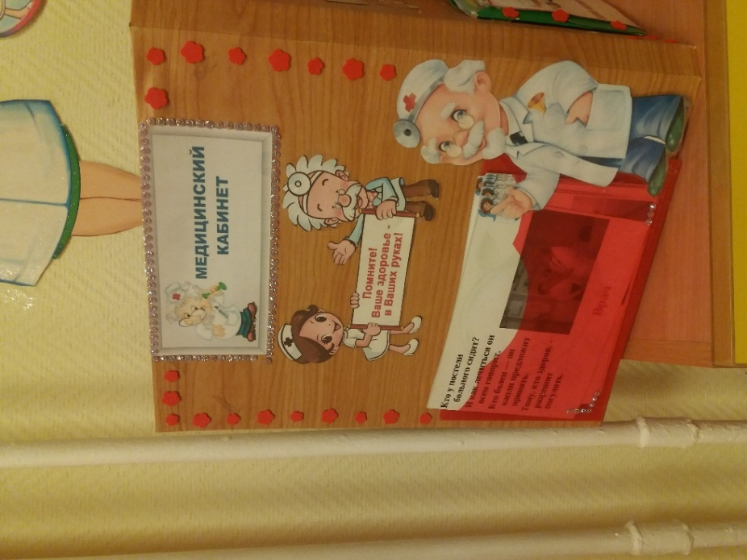
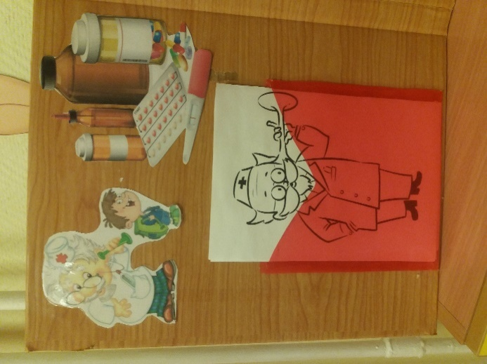
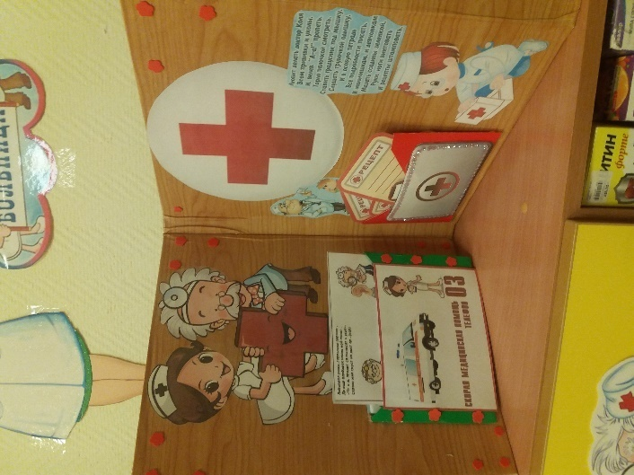
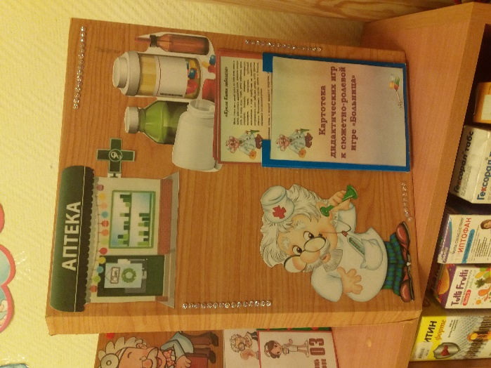
Лэпбук – это универсальное пособие, которое может быть итогом проектной и самостоятельной деятельности детей, тематической недели, предусмотренной основной образовательной программой ДОУ. Может быть использован при реализации любой из образовательных областей, обеспечивая их интеграцию. Объединяя обучение и воспитание в целостный образовательный процесс, лэпбук дает возможность педагогу построить деятельность на основе индивидуальных особенностей каждого ребенка, создать условия, при которых сам ребенок становится активным в выборе содержания своего образования.

Лэпбук «Моя Россия»
Вот такой у нас патриотический уголок в группе, где почётное место занимает лэпбук "МояРоссия".В нем есть: пословицы, поговорки, гимн России, символика России, праздники.

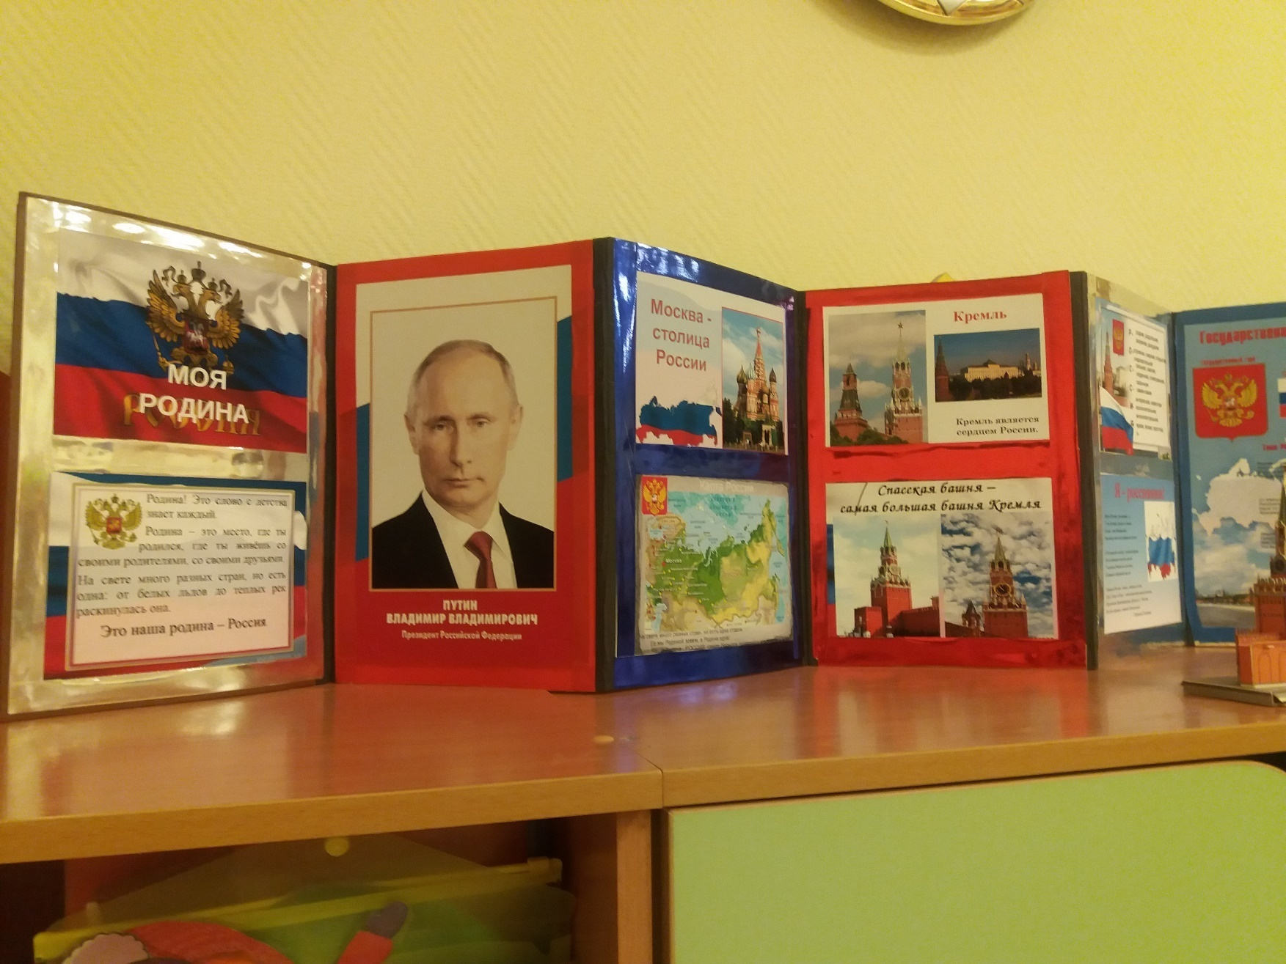
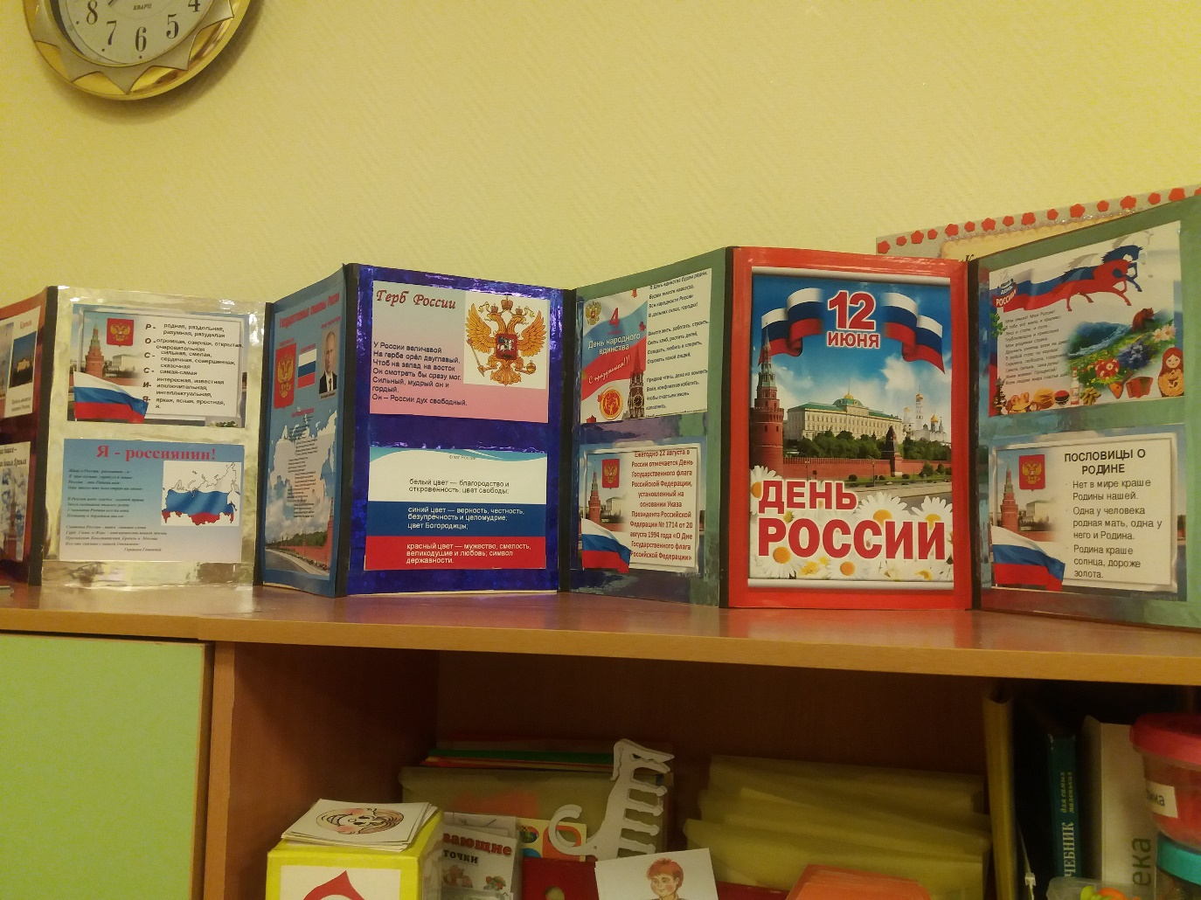

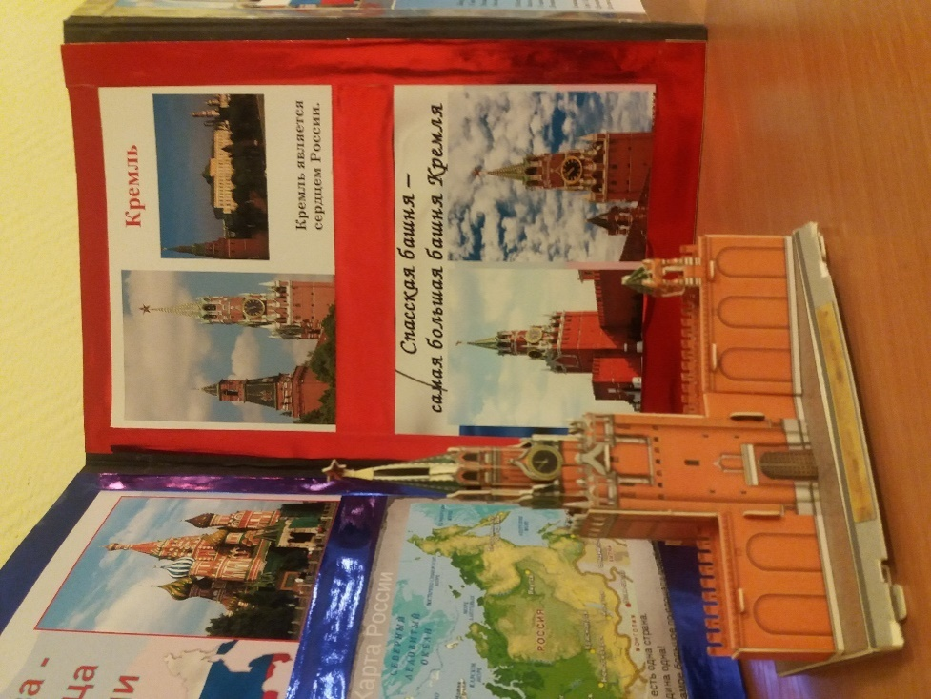
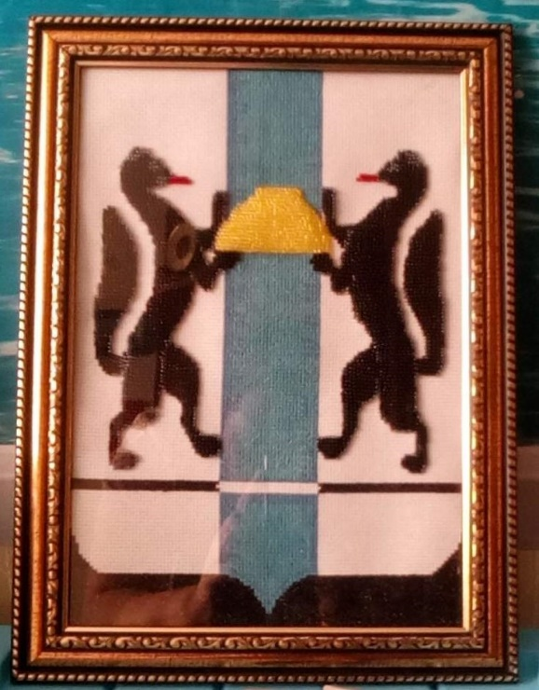

Макет и лэпбук «ПДД»

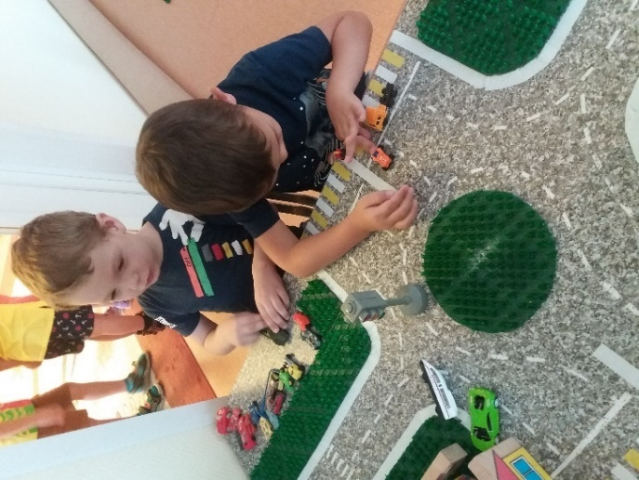
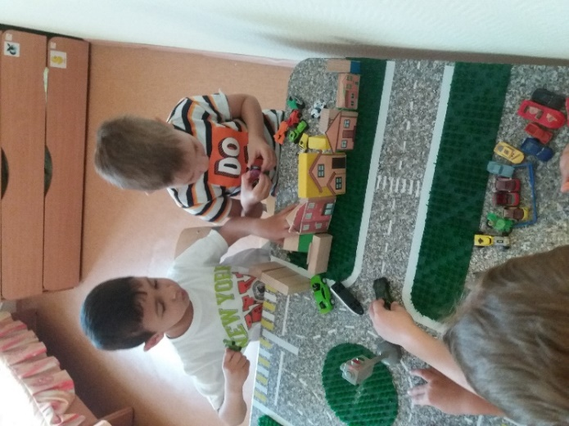
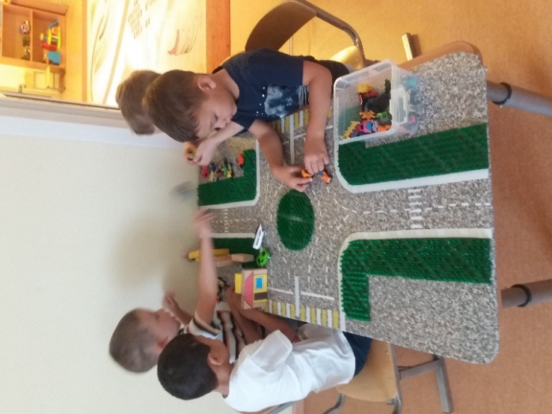

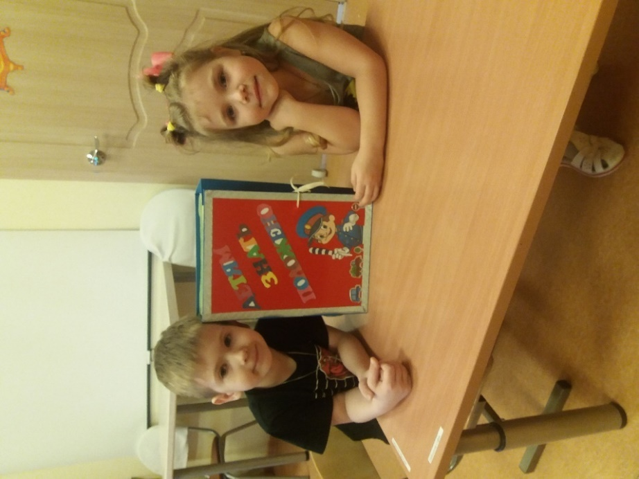
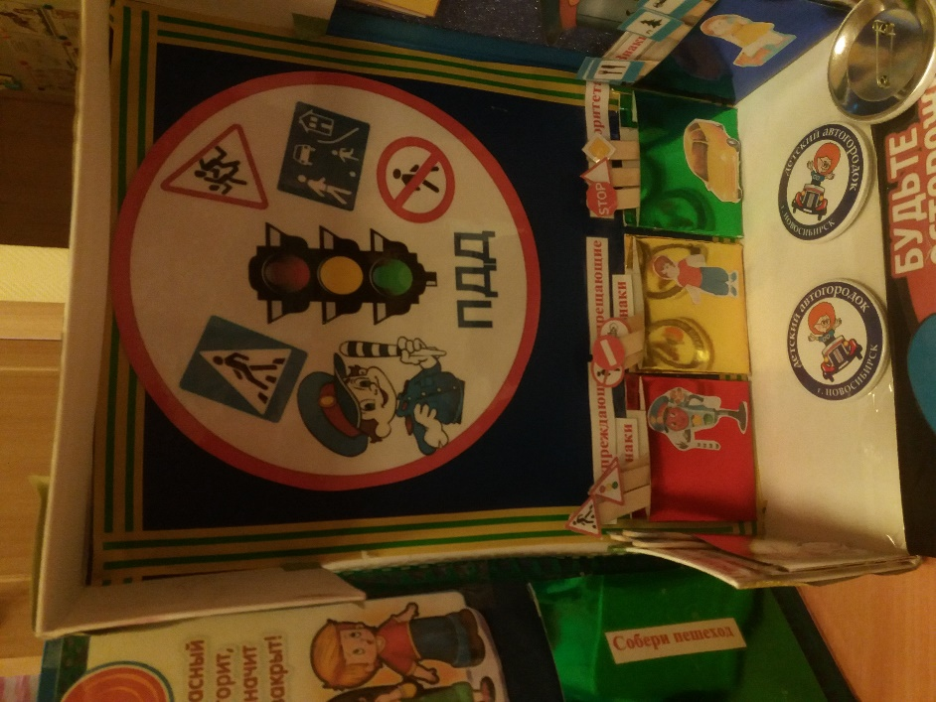

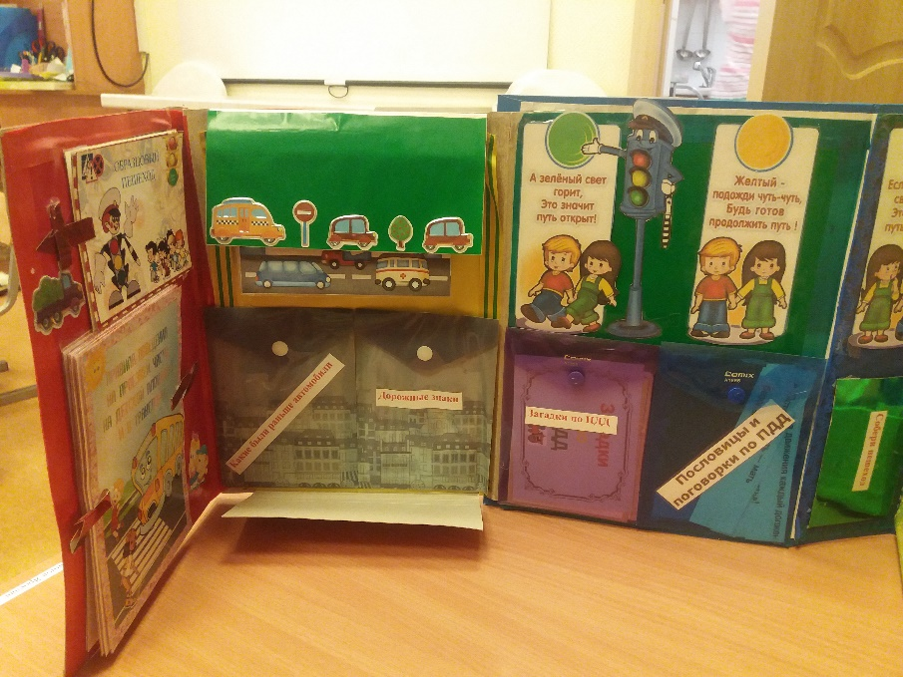
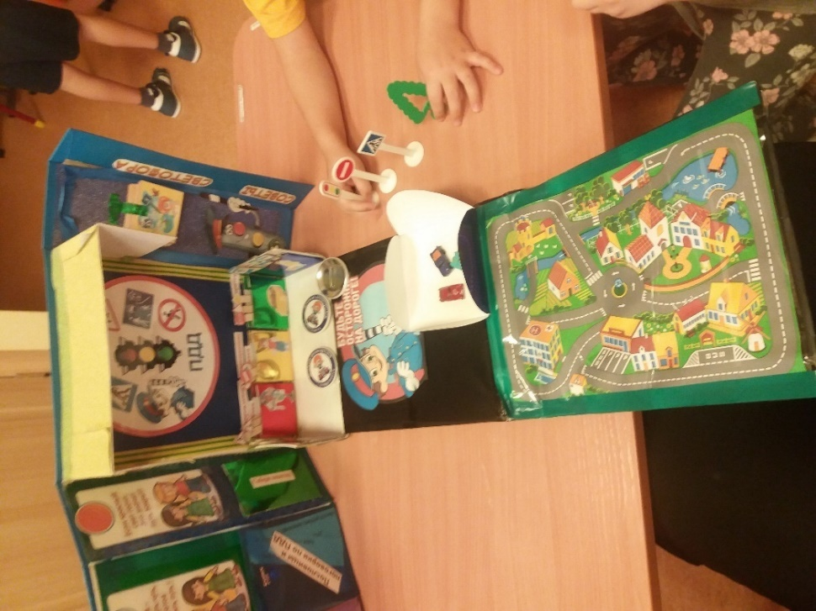

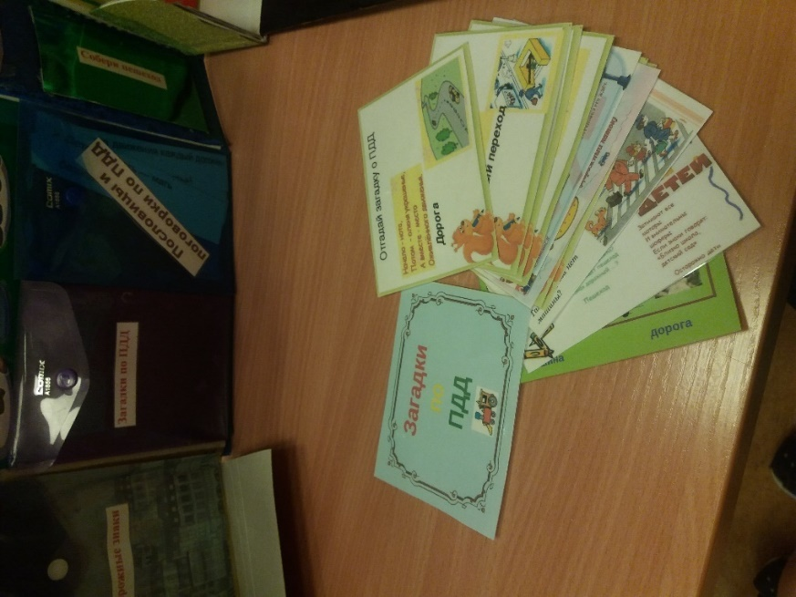
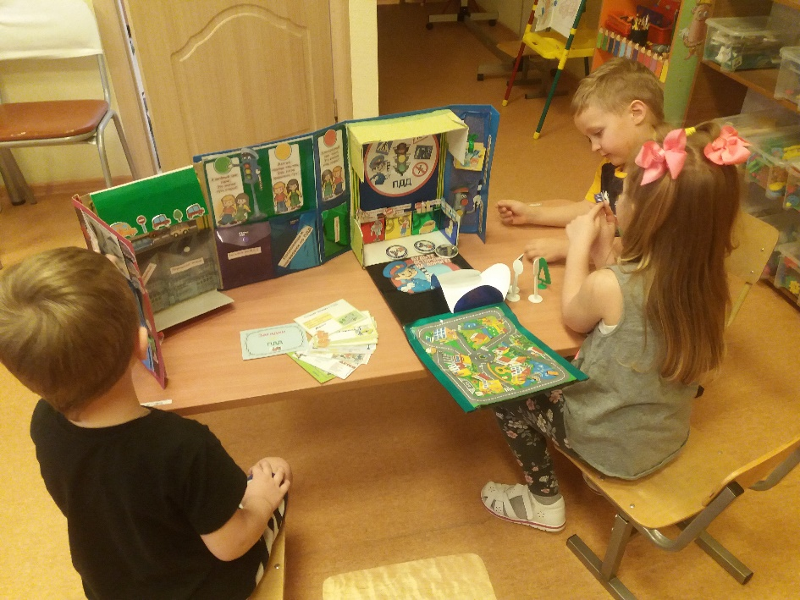

Дидактическое пособие лэпбук «ПДД» предназначено для детей дошкольного возраста. Данное пособие является средством развивающего обучения, предполагает использование современных технологий: технологии организации коллективной творческой деятельности, коммутативных технологий, технологии проектной деятельности, игровых технологий.

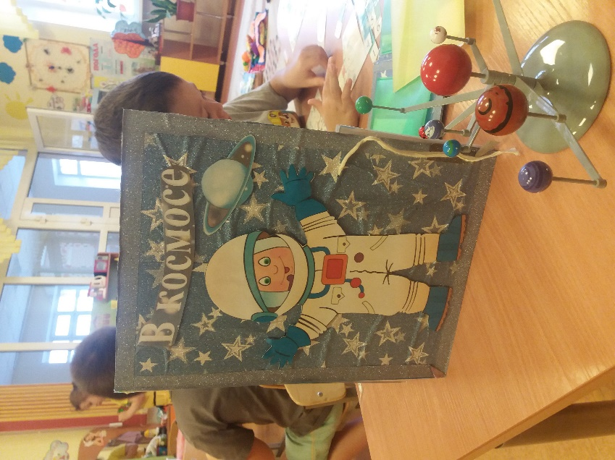
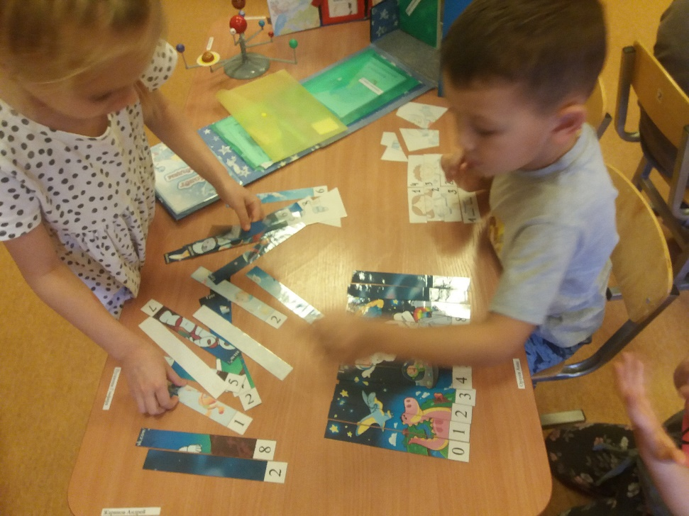
Лэпбук «Космос»
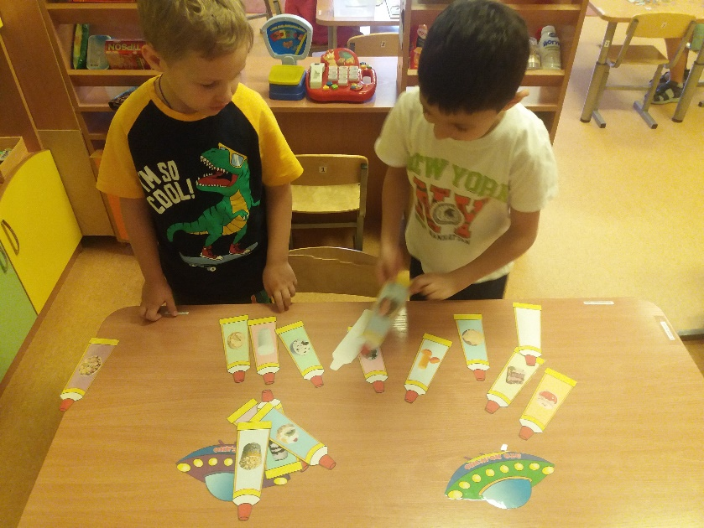
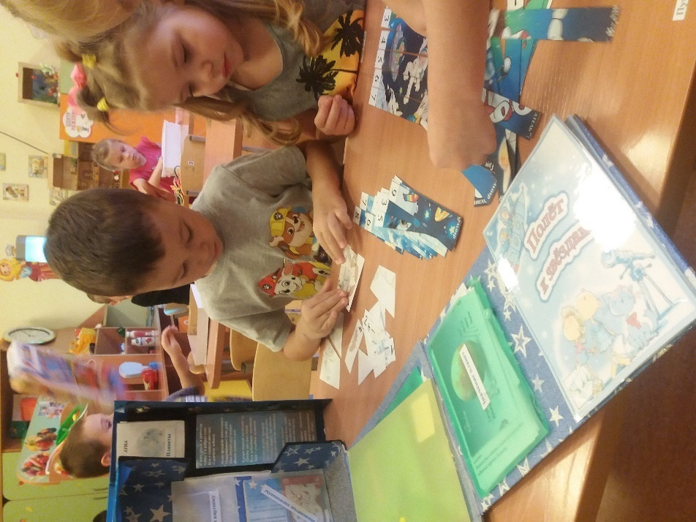

Изготовление совместно с детьми игр по теме «Космос». Беседы о солнце, Луне, звездах. Рассматривание картинок и плакатов с изображением звездного неба, планет Солнечной системы, созвездий. Заучивание с детьми стихов, загадок по теме «Космос». Рассматривание фотографий первых космонавтов, иллюстраций о космосе, рассматривание глобуса, сюжетно-ролевые игры.

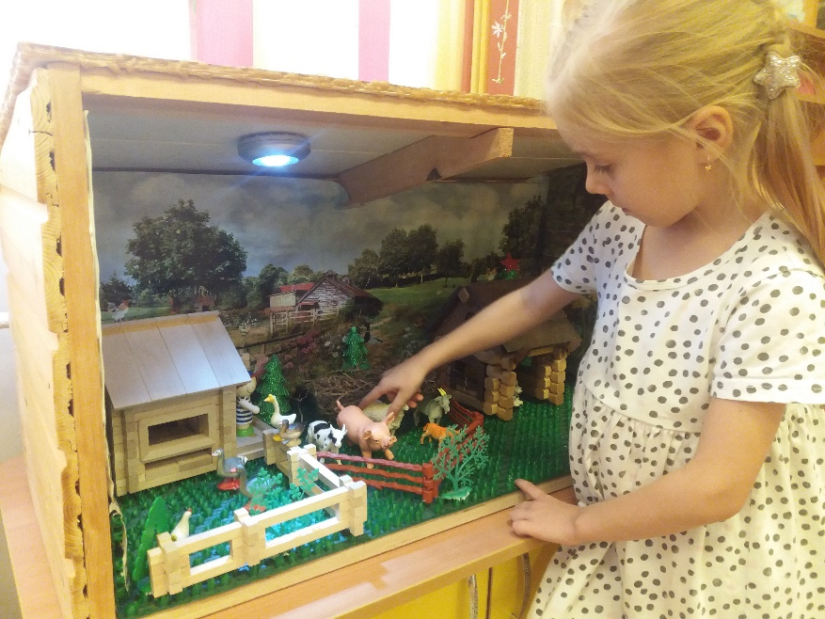
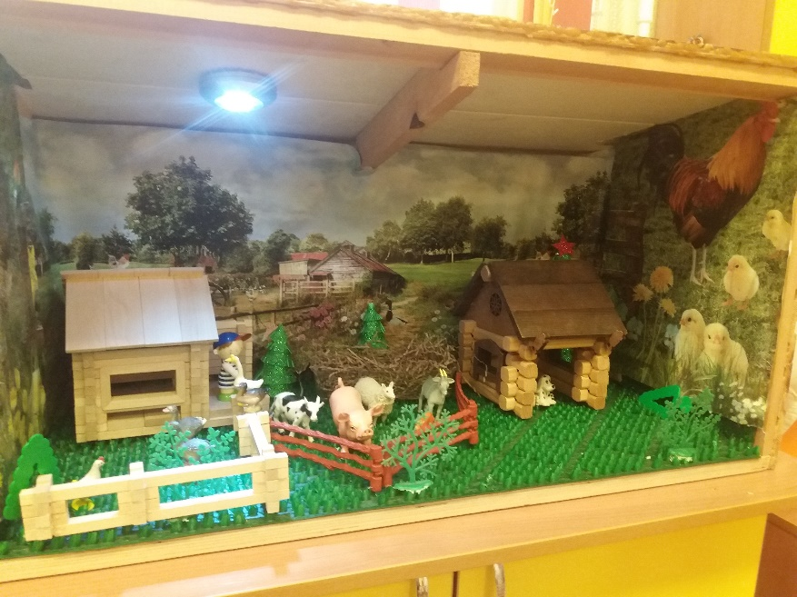
Макет «Сельский дворик»
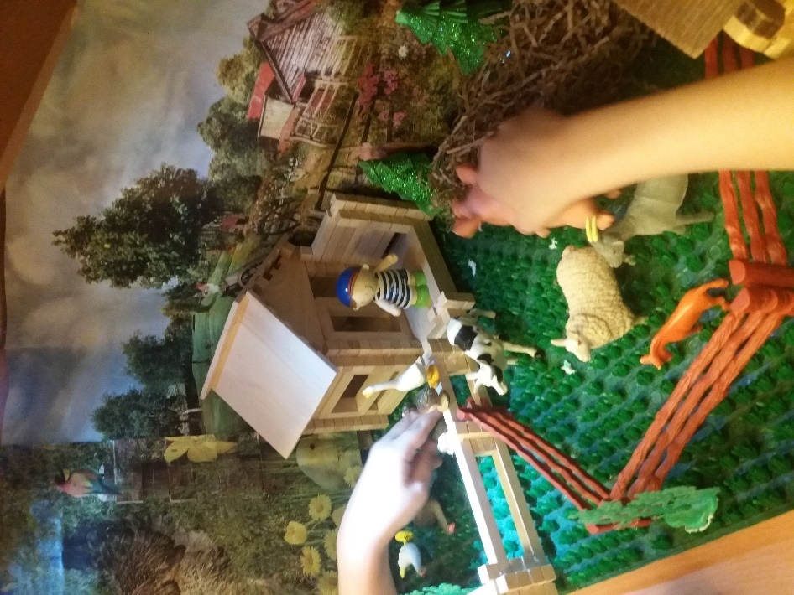
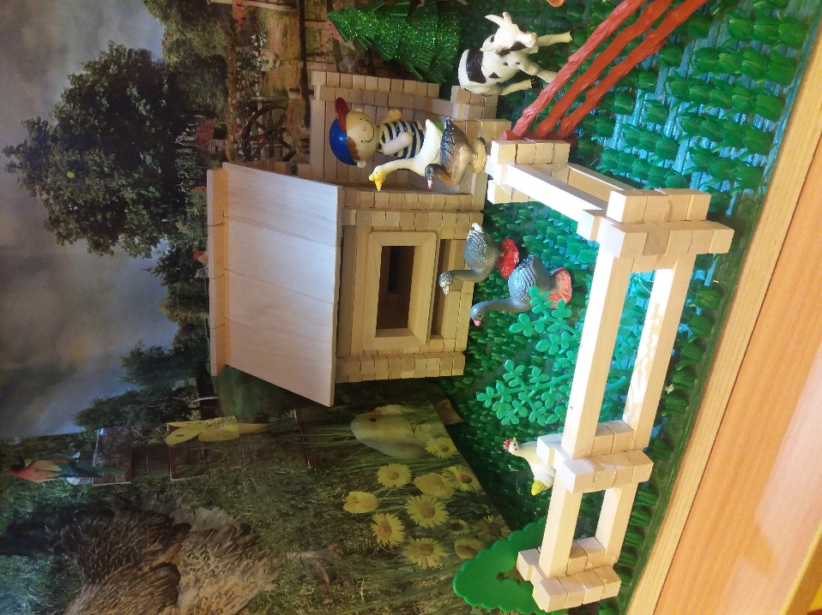

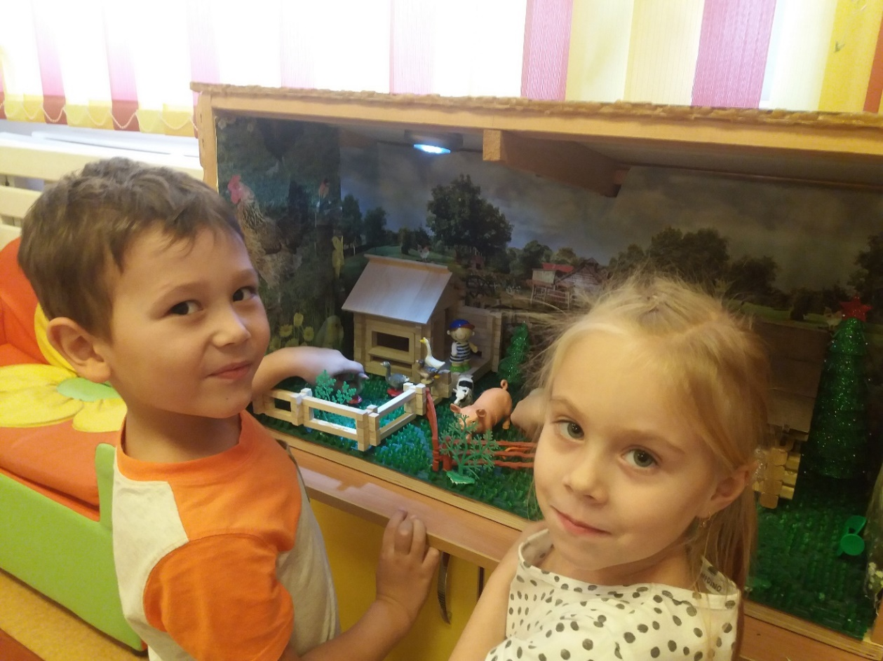

Макет «Сельский дворик» - это функциональное дидактическое пособие для широкой фантазии детей. Хорошая возможность познакомится с обитателями сельского двора. В игровой форме дети узнают, что едят и где живут домашние животные, учатся, за ними ухаживать и проявлять заботу.
Макет использовать в индивидуальной работе с детьми, в непосредственно образовательной деятельности, в беседах о природе, об экологии, беседы с использованием фигурок животных, чтение стихотворений и загадок, рассказов о домашних животных, можно использовать различные дидактические игры. В самостоятельной игровой деятельности ребенок может играть как один, так и несколько детей по интересам. У детей развивается замысел, сюжет, дети общаются распределяют роли. Сюжет – ролевые игры с макетом «Сельский дворик» развивают творческие способности, воображение и фантазию детей. Также можно использовать макет и в виде театральной деятельности, так как это самый распространённый вид детского творчества. Театрализованные игры способствуют всестороннему развитию детей: активизирует речь и усидчивость.
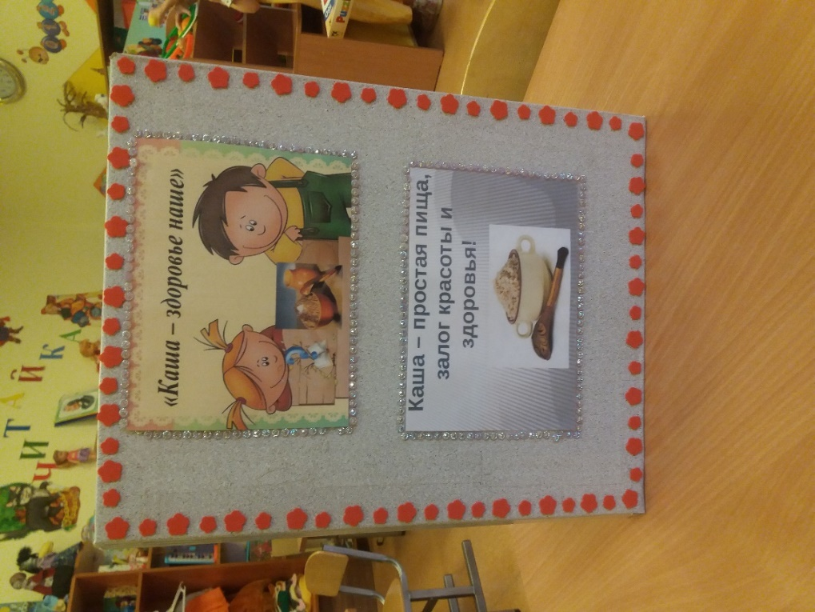
Лэпбук «Каша»

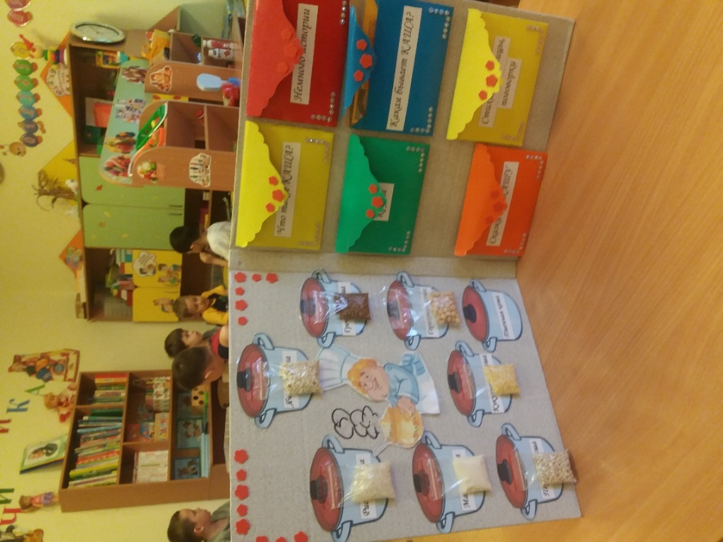

Состояние здоровья напрямую зависит от питания. Особенно важно это учитывать в период активного роста и развития детей. Им нужна не новая диета, а новое отношение к тому, что и как они едят.
В целях сохранения и укрепления здоровья дошкольников, был сделан представленный лэпбук.
Его можно использовать при проведении занятий. Лэпбук можно применять в разных видах деятельности (в работе с группой детей, в индивидуальном обучении.)

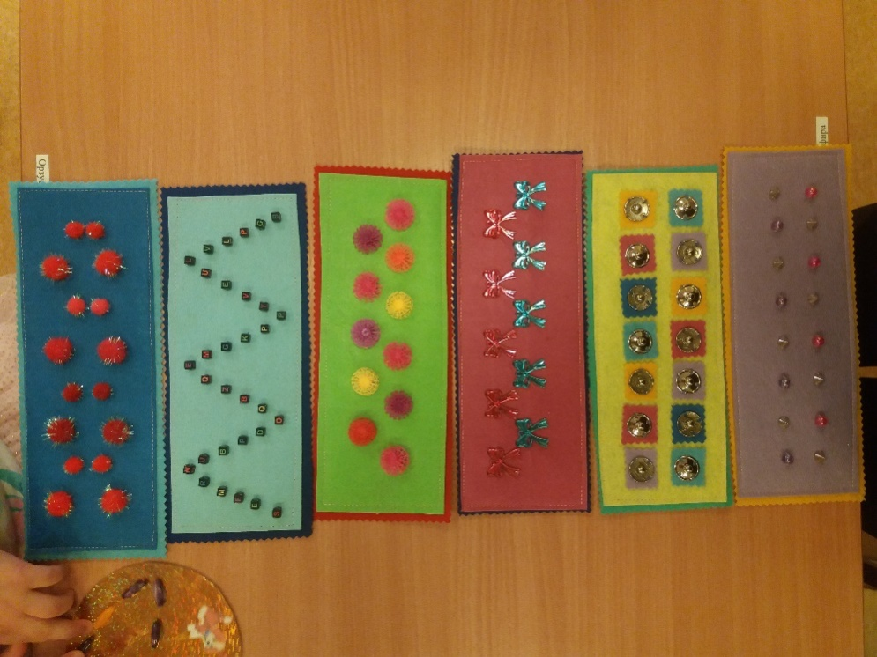
Дидактическое пособие «Тактильные дорожки»

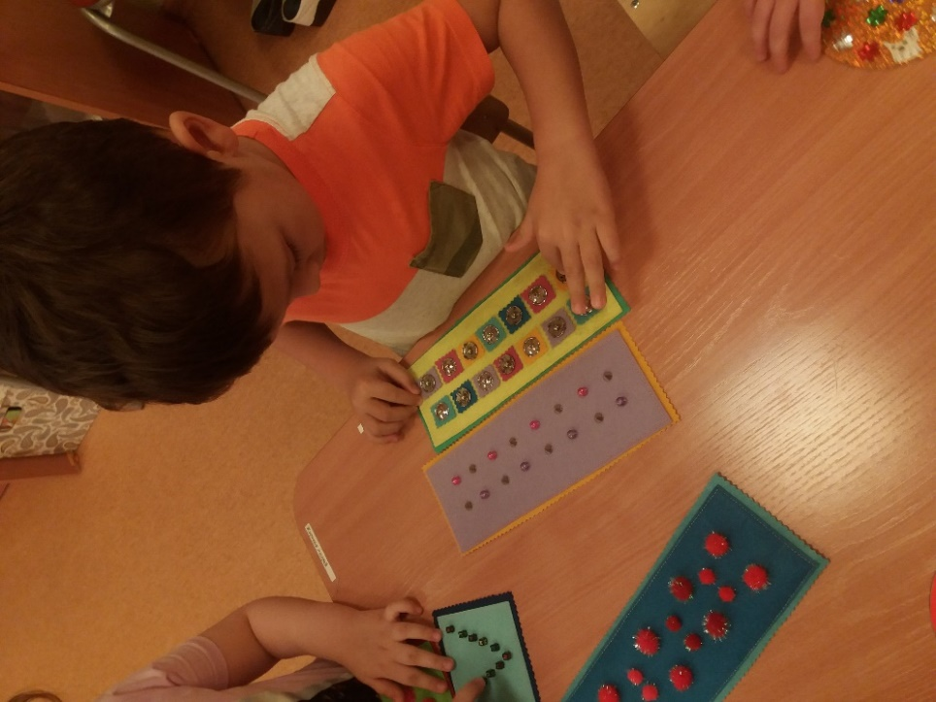
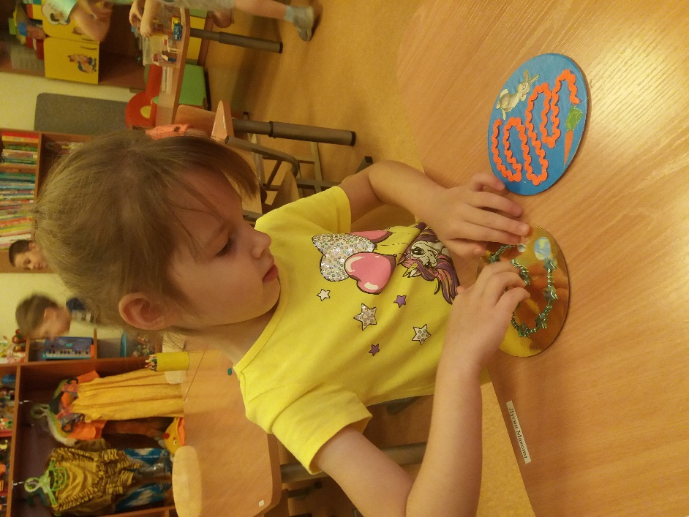
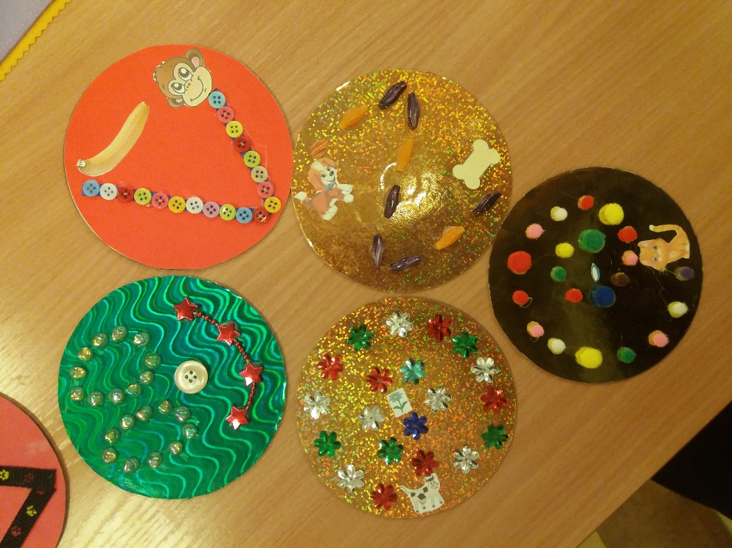

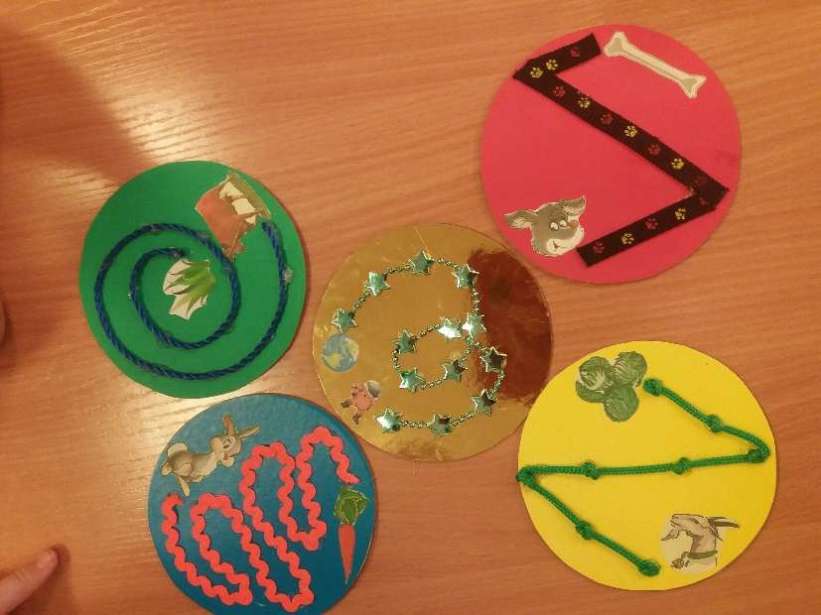
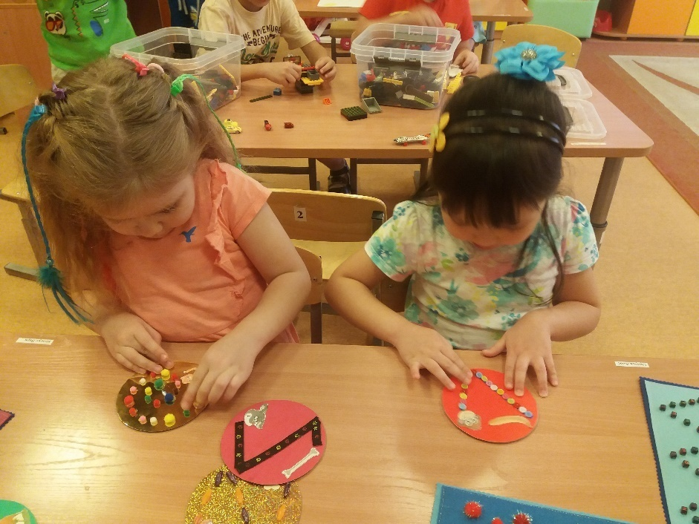
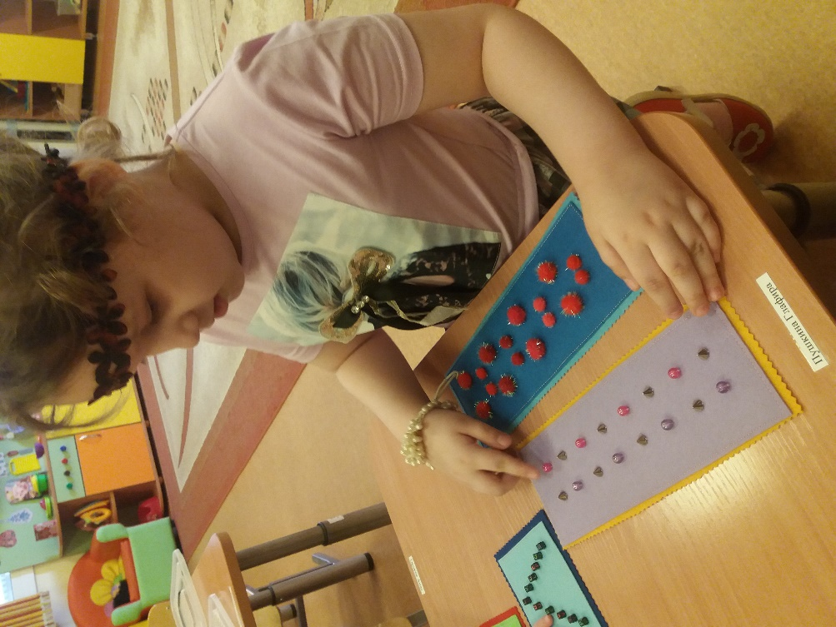

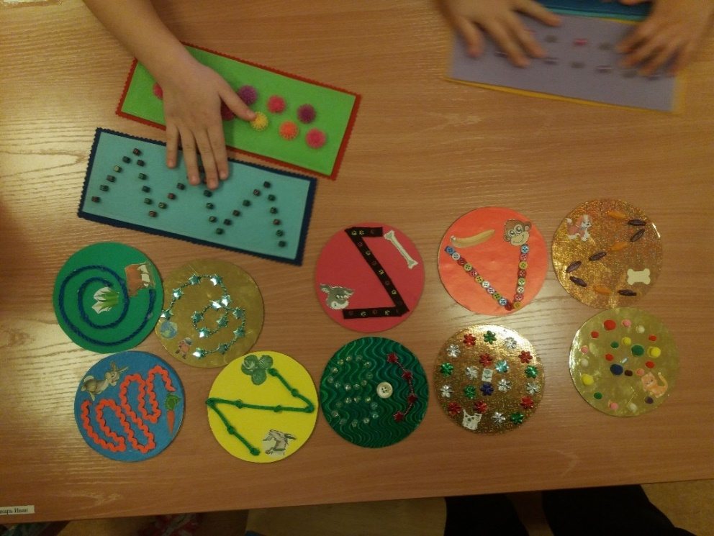

Дидактическое пособие оформлено таким образом, что его можно использовать для развития речи, координации зрительных и тактильных анализаторов, развития мелкой моторики рук, ориентирования в пространстве, познавательного развития.
Наряду с такими органами чувств, как зрение, обоняние, слух и вкус, для познания внешнего мира мы постоянно пользуемся ещё и осязанием. Это чувство дополняет наши представления о различных предметах, предупреждает об опасности. Главная роль в осязании принадлежит коже. В осязании участвуют все виды кожной чувствительности, в том числе тактильная чувствительность.
При использовании пособия у детей будут задействованы пальчики и зрительный анализатор.

Дидактическое пособие «Собери по образцу»
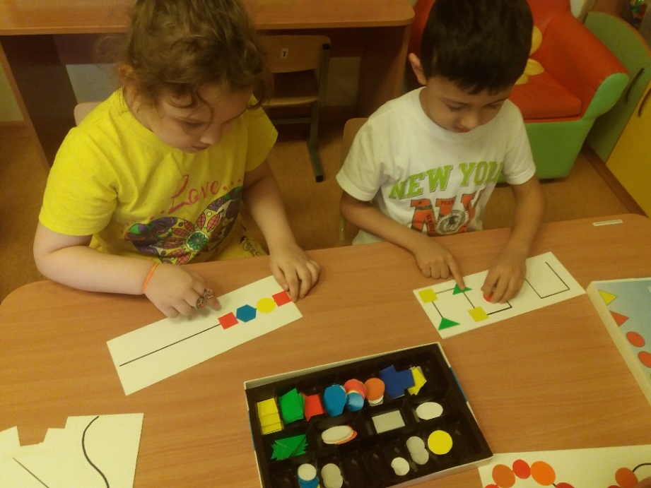
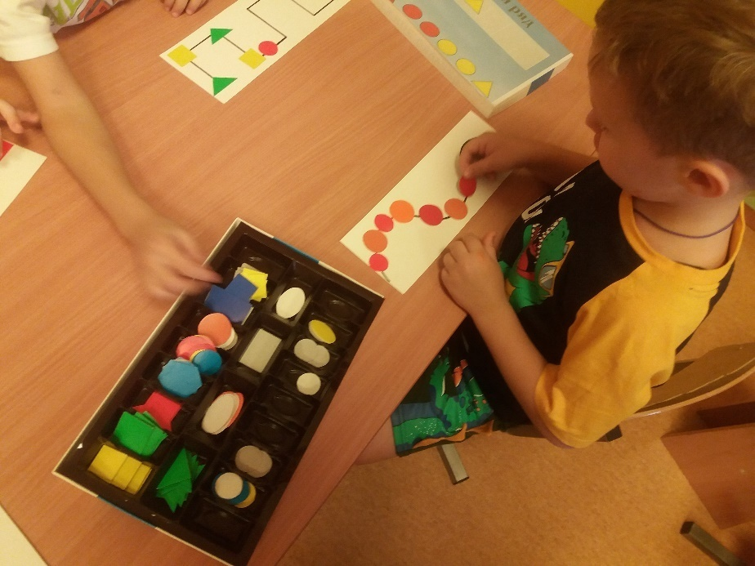
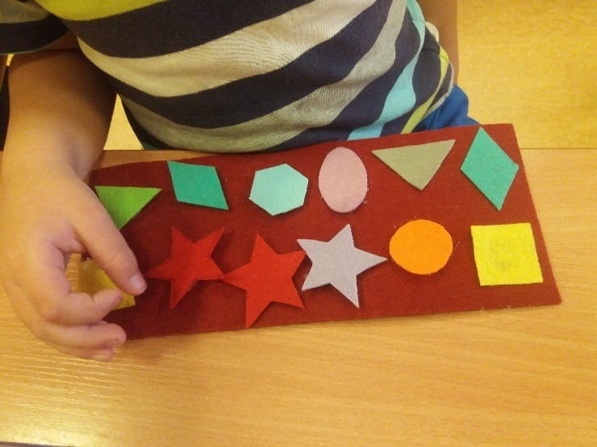
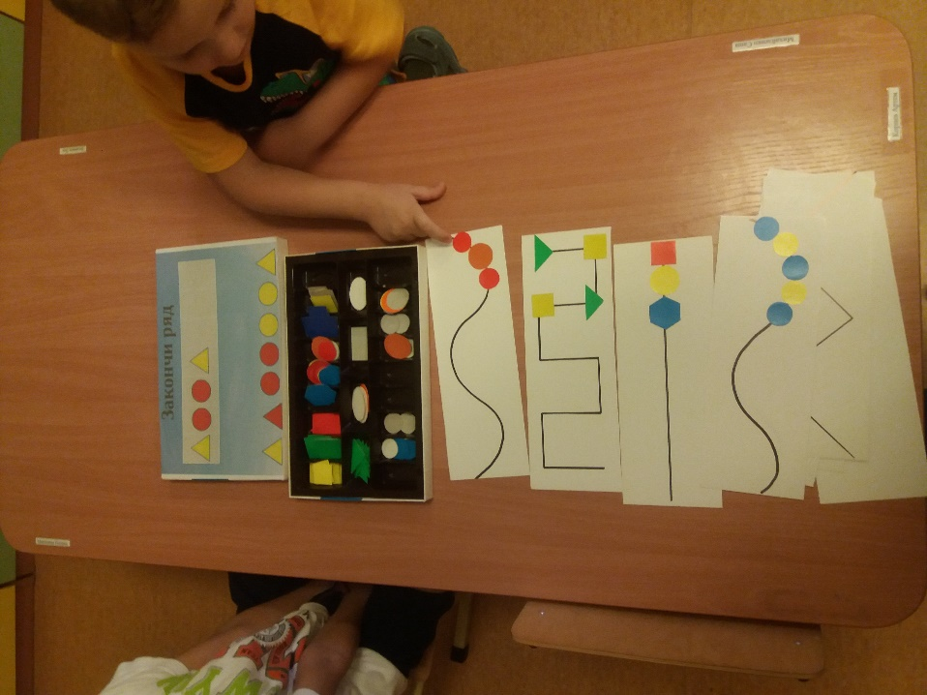

Формировать умение группировать их по различным признакам. Развивать зрительно-моторную координацию. Выучить и повторить название основных цветов, развитие мелкой моторики, наблюдательности, логическому и пространственному мышлению, развитию речи.

Созданию предметно-пространственной среды в детском саду уделяю большое внимание. И в этом нет ничего удивительного: и для меня , и для детей он становится вторым домом, ведь в нём мы проводят много времени. Свой дом всегда хочется сделать красивым, уютным, удобным для всех, а для детей организовать всё так, чтобы они были здоровыми, умными и воспитанными, любили своих близких, берегли природу. Таким образом, макеты, лэпбуки, дидактические игры имеют огромное значение для развития ребёнка любого возраста. Они развивают не только мелкую моторику, но и фантазию, а также, творчество, конструктивное мышление и сообразительность, расширяют игровой опыт, дают знания об окружающем мире, обогащают словарь детей, формируют умение общаться друг с другом.

Спасибо за внимание.

